LA FORMATION DE MOTS

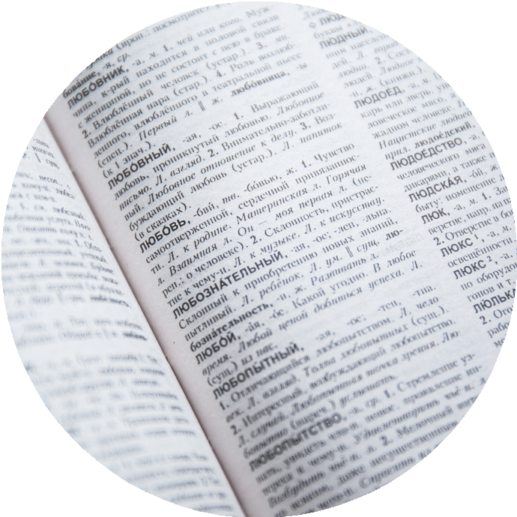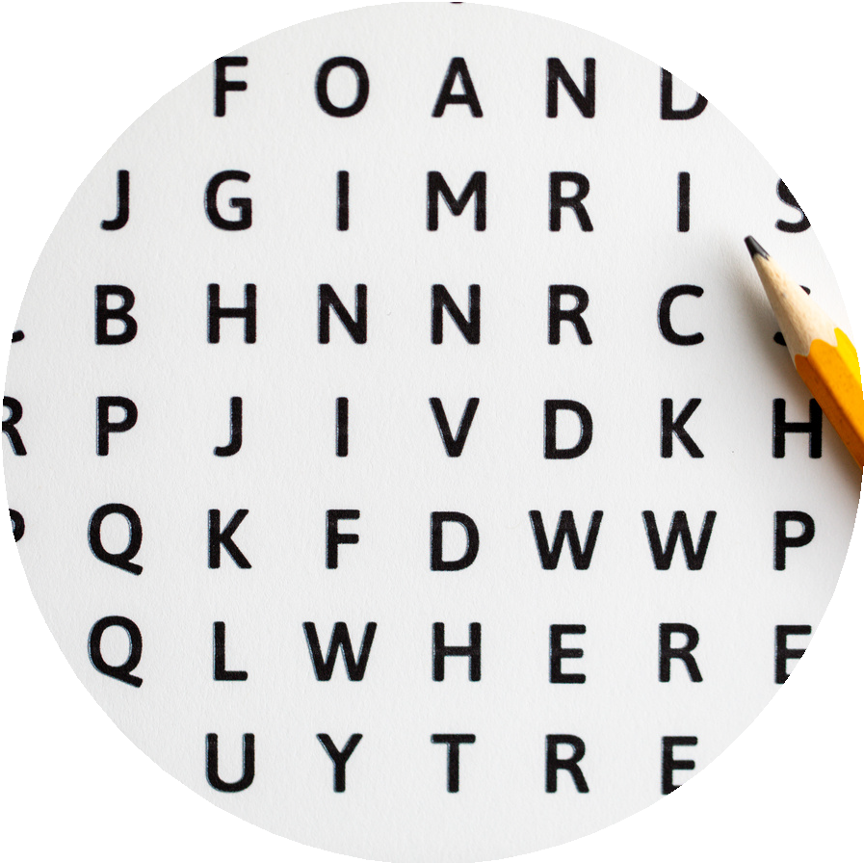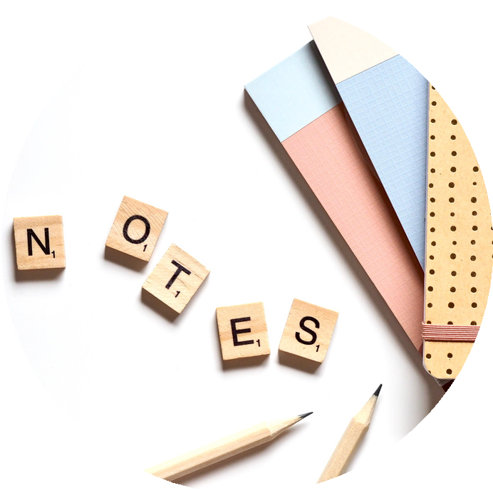

By Creafrench

- Les éléments de base
Le radical (= stam) d'un mot est sa racine, l'élément commun aux mots de la même famille.
exemples:
mobil est le radical de mobile, mobiliser, immobile, immobiliser, immobilisme...

La terminaison (= uitgang) est l'élément qui termine le mot, par exemple la terminaison du verbe, le -s du pluriel, le -e du féminin.

exemples:
-e est la terminaison du mot mobile

Le préfixe se trouve devant le radical et modifie le sens du mot.

exemples:
quelques préfixes fréquents:
-in / -im / -dé / -mé / -a / -ex / -pré / -anti /
-post / -ad / -para / -inter / ...
im- est le préfixe de immobile

Le suffixe se trouve derrière le radical et modifie le sens du mot.

exemples:
quelques suffixes fréquents:
-able / -el / -iser / -eur / -euse / -isme / -ier
/ -ière / -ture / -esse / -iste / ...
-isme est le sufffixe de immobilisme

- - Analyse les mots suivants en notant les différents éléments dont ils se composent.
Ajoute aussi le sens du mot. Suis l'exemple.
mot clochette voyager adverbial déranger
pratiquement
parties du mot

cloche (radical) + ette (suffixe)
sens

petite cloche

- - Retrouve le préfixe commun aux groupes de mots. Traduis aussi les mots.

.................................. ..................................
-graphe

-pluie

-mètre

-chute

-sol

-vent

-site

-tonnerre
-travail

-charger

-commande

-phone

-film

-achat

-com

-réalité

.................................. ..................................
-clés

-parole

-bébé

-monnaie

-manteau
-pathique

-virus

-rides

-inflammatoire

-oxydant

.................................. ..................................
-tension

-actif

-réaliste

-lien
-attentif

-égal

-capable

-utile

- - Retrouve le suffixe commun aux groupes de mots. Traduis aussi les mots.

.................................. ..................................
art- commun- alpin- cub-
nud- antirac- jur-
activ-
calme- rapide- genti- poli- vrai- absolu-
sportive-

claire-

.................................. ..................................
élas- fantas- acous- antibio-
artis-
prévis- access- aud- comest-
illis-

.................................. ..................................
glaci- norm- amic-
automn-
fill- allum-
camionn-

can-

- La distinction entre l'essentiel et l'accessoire
Contrairement à l'anglais et au néerlandais, qui sont juxtapositifs, le français préfère distinguer l'essentiel de l'accessoire dans la création de mots. Ainsi, on dit "skateboard" en anglais et "planche à roulettes" en français.

5A - Note les mots français correspondants dans le tableau.
anglais (juxtapositif)

a skateboard

a wastepaper basket a washing machine a cutting board
a nightclub

a surfboard
néerlandais (juxtapositif)
een skateboard een papiermand een wasmachine een broodplank een nachtclub een surfplank
français (essentiel + accessoire)

une planche à roulettes

On remarque toutefois que sous l'influence de l'anglais, le français juxtapose aussi de plus en plus d'éléments dans la formation de mots.

5B - Note les mots français correspondants dans le tableau.

anglais (juxtapositif) | néerlandais (juxtapositif) | français (juxtapositif)
a gas station | een tankstation
a baby seal | een baby zeehond
a can opener | een blikopener
a dishwasher | een vaatwasmachine
a baby sling | een draagzak

- La technique de l'abréviation
Les abréviations sont des mots créés à partir de mots déjà existants en les réduisant à une expression plus courte.

Attention, la plupart du temps, les abréviations sont utilisées dans un contexte plus familier. Il faut donc toujours vérifier si l'abréviation est appropriée au contexte dans lequel on souhaite l'employer.

6A - Retrouve les abréviations des mots suivants et note leur traduction.

L'apocope: abréviation du mot où on ne garde que le début
mot original

cinéma

manifestation

ordinateur

télévision

récréation

géographie

professeur

gymnastique

baccalauréat

philosophie

colocataire

faculté

récupération

adolescent
abréviation

ciné
traduction

film

mot original | abréviation | traduction
décoration
climatisation
chimiothérapie
catastrophe
écologiste
examen
exposition
hélicoptère
professionnel

L'apocope en "o" : abréviation du mot où on ne garde que le début et on remplace la voyelle finale par "o"
mot original

dictionnaire

restaurant

vétérinaire

apéritif

mécanicien

réglementaire
abréviation
traduction

L'aphérèse : abréviation du mot où on enlève une ou plusieurs syllabes en début de mot Ce type d'abréviation s'utilise souvent pour les prénoms !
mot original

Antoine

Sébastien

Emmanuel

autocar

Américain

problème

hamburger

weblog
abréviation
traduction

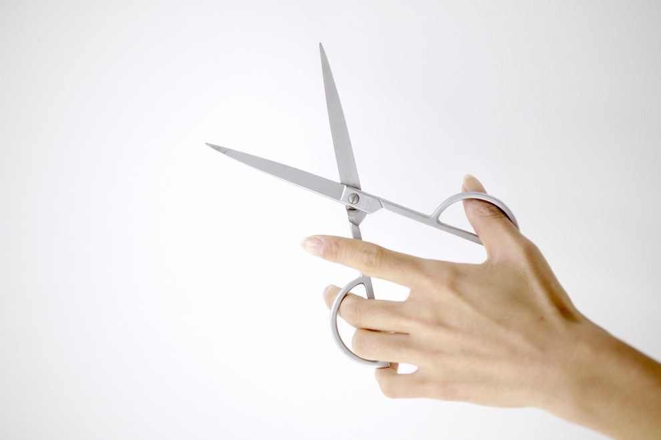

6B - Le sigle est également une forme d'abréviation: on prend la première lettre de chacun des mots désignant la réalité que l'on souhaite résumer en une expression plus simple.
Le sigle se prononce lettre par lettre. Pour une sonorité plus harmonieuse, il arrive qu'on n'utilise pas la première lettre de certains mots (comme les prépositions et les déterminants) dans la construction du sigle.

sigle | expression originale | traduction
HLM | habitation à loyer modéré | sociale woning
BD
CDI
JT
MST
SDF

6C - L'acronyme, tout comme le sigle, est une abréviation composée de la première lettre de chacun des mots désignant une réalité que l'on souhaite résumer en une expression plus simple. L'acronyme se prononce syllabe par syllabe.
acronyme

ONU

SIDA

OVNI

OTAN
expression originale

Organisation des Nations Unies
traduction

De Verenigde Naties

- A toi de jouer ! - Exercice pratique
mot

SNCF
type

sigle
sens / traduction

société nationale des chemins de fer français
source

chanson - Les voyages en train - GCM
Pendant une heure de cours, tu vas explorer la langue en lisant / en écoutant différents textes. Le but est de trouver un maximum d'exemples de mots (au moins 10) pour les catégories présentées dans ce dossier.
Textes à explorer: articles de presse
posts sur les réseaux sociaux extraits de romans
textes de chansons (+ rap / slam)
...
Exemples à chercher: mots à préfixes mots à suffixes
mots "essentiel + accessoire" abréviations (apocope / aphérèse) sigles
acronymes

